CIEKAWOSTKI Z HISTORII DRUKARSTWA I CZYTELNICTWA W WADOWICACH

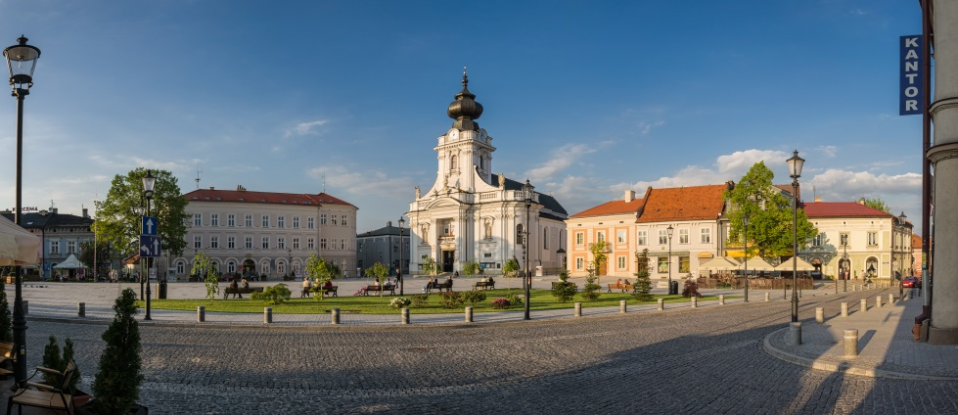

„Jest w tym kraju ziemia żyzna, znamienita,
Stąd pochodzi znany Marcin Wadowita.
Gdzie wśród drzew pięknie śpiewa ptak,
a wśród pól zakwita cudny mak.
To są górskie okolice.
To jest moje miasto Wadowice.
To jest wdzięczny śpiew rzeki Skawy.
To jest dom mój ukochany...”

Piosenkę tę, zapewne każdy z was zna bardzo dobrze. W ostatnich dniach z okazji setnej rocznicy urodzin Karola Wojtyły, czyli Jana Pawła II, przypominano nam ją bardzo często.
Ale czy wy młodzi mieszkańcy Wadowic znacie historię naszego miasta?

Dzisiaj przedstawiamy wam garść wiadomości dotyczących rozwoju drukarstwa i czytelnictwa w Wadowicach.

WARTO WIEDZIEĆ !

Drukarnie:

- Pierwsza drukarnia w historii Wadowic założona została przez Józefa Pokornego w 1825 roku.

- Okres świetności wadowickiego drukarstwa przypada na lata 1861 – 1936, co wiąże się z powstaniem i rozwojem oficyny Foltynów.

Kolejni drukarze z tej rodziny to: Franciszek Foltyn – ojciec, Franciszek Foltyn – syn, Franciszek Foltyn – wnuk, Jan Foltyn – brat Franciszka wnuka.

Biblioteki i czytelnie w dawnych Wadowicach:

- Czytelnia Mieszczańska – założona w 1889 r. z inicjatywy wadowickich mieszczan, mieściła się w budynku przy ul. Krakowskiej.

- W latach 1891 – 1939 funkcjonowała Biblioteka Towarzystwa Szkoły Ludowej.

- W latach międzywojennych przy ulicy Teatralnej swoją działalność prowadziła Biblioteka Czytelni Żydowskiej.

- W latach 1937 – 1939 działała prywatna czytelnia pod nazwą Kultura i Sztuka.

    - Znana jest również działalność następujących czytelni:

- Biblioteka Oficerska Dwunastego Pułku Piechoty,

- Biblioteka Szpitala Powszechnego,

- Czytelnia Urzędnicza w Wadowicach.

Obecnie działające biblioteki:

- Wadowicka Biblioteka Publiczna powstała 1 września 1946 r. Historię tej biblioteki / jej nazwy czy siedziby / możecie prześledzić na stronie tejże biblioteki w zakładce: Historia.

- Historia obecnej Biblioteki Pedagogicznej rozpoczyna się w roku 1951, kiedy to powstała Powiatowa Biblioteka Pedagogiczna.

/ Przygotowano na podstawie artykułu Joanny Mazgaj „Świat wadowickiej książki na tle historii Miasta do 1939 r.” oraz oficjalnych stron Wadowickiej Biblioteki Publicznej i Pedagogicznej Biblioteki Wojewódzkiej filii w Wadowicach ./

